Оборот Группы Hettich увеличился на 12 процентов в 2024 году
Продажи составили 1,4 млрд евро после успешного слияния с FGV

Группа компаний Hettich, являющаяся одним из ведущих мировых производителей фурнитуры для мебели со штаб-квартирой в Кирхленгерне, в 2024 году достигла объема продаж 1,4 миллиард евро. В результате слияния с FGV в январе 2024 года оборот компании увеличился примерно на 12 процентов по сравнению с предыдущим годом. Продажи за рубежом составили 80 процентов. В компании Hettich работает около 8 400 сотрудников по всему миру, 4 000 из них - в Германии.

На пресс-конференции Hettich по итогам финансовой отчетности в этом году были представлены сведения о культуре управления "many-to-many", которую практикует компания. Представители руководства компании вместе с экспертами подвели итоги 2024 года и поделились перспективами на будущее.

Hettich и FGV: мощный дуэт будущего

В прошлом году FGV и Hettich, две давно существующие семейные компании с общим опытом работы более 200 лет, создали мощную команду. «Многочисленные личные встречи и интенсивный диалог в международных проектных группах не только укрепили наши связи, но и заложили основу для успешного будущего», - подчеркивает Яна Шенфельд, управляющий директор компании Hettich. Значительным шагом в этом эффективном партнерстве стало открытие первого совместного дочернего предприятия Hettich Вьетнам в январе 2025 года. "Мы рады возможности усилить свое присутствие в Азии с помощью Hettich Вьетнам. Вьетнамский рынок с его 100-миллионным населением предлагает отличные возможности для роста, а наши бренды Hettich и FGV смогут удовлетворить различные потребности данного рынка», - добавляет Филипп Роде, управляющий директор Hettich.

Постоянные инвестиции в совместное будущее

За последние три года Группа Hettich инвестировала более 450 миллионов евро в новые продукты и производственные мощности. Устойчивое расширение производственных мощностей в Германии - заметный шаг в этом направлении. Тимо Пипер, управляющий директор компании Hettich, отмечает: «Наши новые производственные цеха превосходят требования немецкого Постановления об энергосбережении и устанавливают новые стандарты экологичного промышленного строительства». Компания Hettich также инвестирует на международном уровне, о чем свидетельствует официальное открытие завода по производству мебельных компонентов в Пенанге, Малайзия. На данном производстве будут разрабатываться инновационные решения для столов с регулируемой высотой.

Международные награды

Такие продукты Hettich, как FurnSpin и RoomSpin, были удостоены престижных наград, в том числе Interzum Award, Red Dot Award и German Design Award. Группа Hettich также гордится своим присутствием в новом издании "Крупнейшие немецкие бренды 2025 года", в котором представлены выдающиеся немецкие компании с известными брендами.
Компания Hettich получила множество наград как работодатель, в том числе «Лучшая компания 2025» и «Лучший работодатель JobRad». Ларс Болманн, управляющий директор Hettich, поясняет: «Эти награды являются свидетельством нашей приверженности делу охраны здоровья и безопасности наших коллег, а также развитию культуры прозрачного общения на равных». Мы стремимся создавать рабочую среду, в которой каждый сможет внести свой вклад, используя свои сильные стороны, увлечения и идеи». Отдельного упоминания заслуживает получение компанией Hettich Индия сертификата «Отличное место для работы» в подтверждение ее деятельности по укреплению доверия, уважения и товарищества.

Вызовы и перспективы 2025 года

Михаэль Лемкуль, управляющий директор компании Hettich, отметил ожидаемые сложности, как геополитические кризисы, технологическая неопределенность и снижение строительной активности. Особой проблемой является механизм регулирования граничных выбросов углерода (CBAM), который не распространяется на мебельную фурнитуру, что ставит в невыгодное положение продукцию из Германии, произведенную в соответствии с принципами устойчивого развития. «Без всеобъемлющего включения нашей продукции в CBAM мы и наши коллеги-участники европейского рынка сталкиваемся с конкурентным отставанием, что подрывает усилия по установлению устойчивых стандартов производства в Европе», — говорит Лемкуль.

В 2025 году компания Hettich планирует продолжить развитие за счет расширения сотрудничества с постоянными клиентами, цифровизации и оптимизации корпоративных процессов, а также налаживания связей на международной арене. Компания Hettich также проводит проверку своих климатических целей в рамках Инициативы по научно обоснованным целям (SBT), стремясь взять на себя ответственность перед будущими поколениями. На выставке Interzum 2025 компания Hettich вновь представит захватывающие идеи трансформируемой мебели под девизом “Transforming Spaces – with Innovative Motion”, позиционируя себя как стратегически мыслящего партнера для мебельной промышленности, производителей мебели и бытовой техники.

Следующие материалы изображений доступны для скачивания на сайте: www.hettich.com, Меню: Пресса.

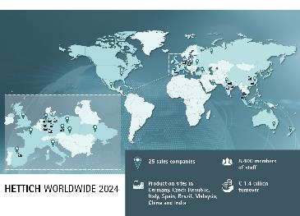
102025_a

Группа Hettich подводит итоги 2024 года.
Фото: Hettich

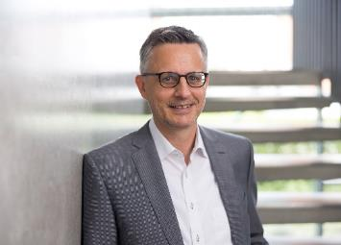
102025_b

Д-р Андреас Хеттих, председатель Консультационного совета Группы Hettich
Фото: Hettich

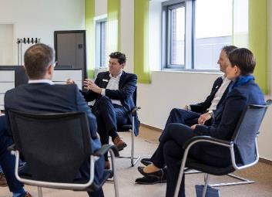
102025_c

Пресс-конференция, отражающая подход "many-to-many".
Фото: Hettich

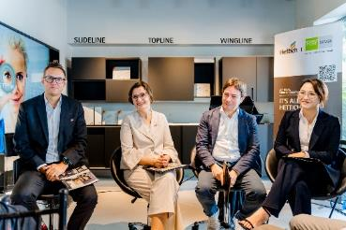
062024_d

Вместе на открытии Hettich Вьетнам. Представители руководства FGV и Hettich. Фото: Hettich

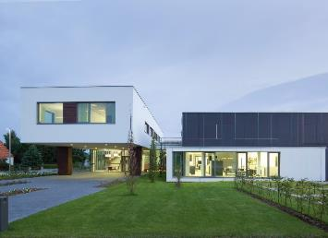
062024_e

Hettich Forum в штаб-квартире в Кирхленгерне, Германия
Фото: Hettich

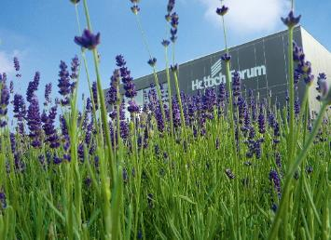
062024_f

Hettich Forum в штаб-квартире в Кирхленгерне, Германия
Фото: Hettich

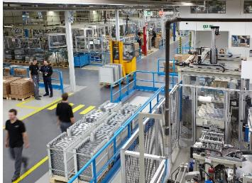
062024_g

Загляните за кулисы производства Hettich
Фото: Hettich

О компании Hettich
Компания Hettich была основана в 1888 году и сегодня является одним из крупнейших и наиболее успешных производителей мебельной фурнитуры в мире. Штаб-квартира Hettich находится в Кирхленгерне, в мебельном центре Восточной Вестфалии. Около 8 400 сотрудников работают вместе, предоставляя наши перспективные решения более чем в 100 странах. В слогане "It's all in Hettich", компания подтверждает предоставление постоянной поддержки, ориентированной на потребности клиентов Hettich по всему миру. Самое важное для компании – это обеспечение социальных и экологических норм, фокус на устойчивое развитие. www.hettich.com

